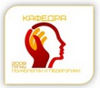**Кафедра психологии и педагогики**

ул. Горького, 80, 4 этаж

Телефон: +375-152-44-68-31

**Заведующий кафедрой:**

Воронко Елена Валентиновна (каб.420)

|  |  |
| --- | --- |
| **Страничка кафедры**  http://qrcoder.ru/code/?http%3A%2F%2Fwww.grsmu.by%2Fru%2Funiversity%2Fstructure%2Fchairs%2Fkafedry_40%2F&4&0 | **Студенческий научный кружок**  http://qrcoder.ru/code/?http%3A%2F%2Fwww.grsmu.by%2Fru%2Funiversity%2Fstructure%2Fchairs%2Fkafedry_40%2Fsnk%2F&4&0 |

**Учебные дисциплины:**

Психология управления (1 курс СД)

Личностно-профессиональное развитие специалиста (1 курс МДФ, 2 курс СД)

Профессиональная коммуникация в медицине (2 курс МДФ, СД)

Педагогика и методика преподавания (2-3 курс СД)

Возрастная психология (3 курс СД)

Педагогическая психология

(2-3 курс СД)

Социальная психология (3 курс СД)

Педагогическая практика (5 курс СД)

**Учебные аудитории кафедры**

415, 418, 422, 439, 514, 523, 526

**Преподавательские аудитории**

413, 437,520.

Перед началом занятия староста берет ключ от учебной аудитории 415,418,422,439 согласно расписанию в 413 ауд., после окончания занятия – возвращает

**ОРГАНИЗАЦИЯ УЧЕБНОГО ПРОЦЕССА:**

|  |  |
| --- | --- |
| **Расписание занятий**  http://qrcoder.ru/code/?http%3A%2F%2Fwww.grsmu.by%2Fru%2Funiversity%2Fstructure%2Fdepartments%2Fuchebno-metod%2Fuchmetrabota%2Fraspisanie%2F&4&0 | **Памятка первокурснику (университетская)**  http://qrcoder.ru/code/?http%3A%2F%2Fwww.grsmu.by%2Ffiles%2Ffile%2Fstudentam%2Fpamjatka.pdf&4&0 |

**Электронный журнал успеваемости**

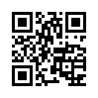

**ЭУМК для студентов медико-диагностического факультета (все учебные дисциплины)**

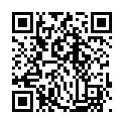

**ЭУМК по дисциплине Личностно-профессиональное развитие специалиста для студентов всех факультетов**

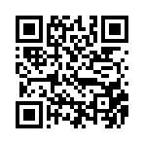

***Желаем успехов!!!***